Remplacement du pont-à-Ponts à Tournai : de la conception à la réalisation du projet

Andre Isabelle
Chef de projet
Bureau d’études Greisch
25, Allée des Noisetiers, 4031 Liège
Tél. : 04/366.16.16
Email : iandre@greisch.com

Gens Fréderic  Directeur de projet  Bureau d’études Greisch  25, Allée des Noisetiers, 4031 Liège  Tél. : 04/366.16.16  Email : fgens@greisch.com | 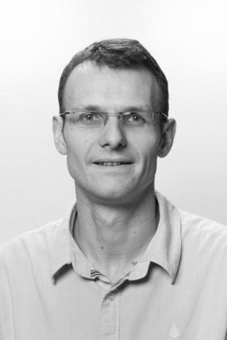

Pourquoi remplacer le pont à Ponts ?

En 2004, la commission européenne a retenu, à titre de projet prioritaire du réseau trans-européen de transport, les liaisons fluviales Seine-Escaut (RTE-T 30) et Meuse-Rhin-Danube (RTE-T 18).
La liaison Seine-Escaut-Est constitue quant à elle un lien entre ces deux projets prioritaires et est nécessaire pour absorber les flux de trafic prévus.
Figure 1
La réalisation du projet Seine-Escaut-Est entraîne une série d’aménagements sur l’Escaut dont le projet d’élargissement au gabarit fluvial CEMT Va (bateaux de 110*11.4 m) dans la traversée de Tournai. Dans cette traversée de Tournai, il existe deux obstacles au passage des bateaux de gabarit Va :
- Le passage sous les arches du pont des Trous
- La navigation dans la courbe du fleuve dans la zone du pont à Ponts

Figure 2
Au droit du pont à Ponts, Il existe actuellement sur une longueur de plus ou moins 200 mètres, un rétrécissement ponctuel de la passe navigable d’approximativement 24 à 19 m.

Figure 3
Des études de navigation ont conclu à la nécessité de supprimer ce rétrécissement ponctuel et « brutal » en donnant à la passe navigable une largeur qui permette au bateau naviguant le long de sa trajectoire idéale, de conserver une zone de garde par rapport à l’alignement du quai de plus de 4 mètres. La décision ayant été prise d’intervenir uniquement sur l’alignement du quai en rive droite, le tracé issu de ces études de navigation est illustré ci-dessous

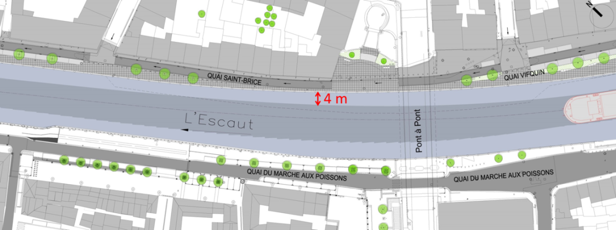
Figure 4
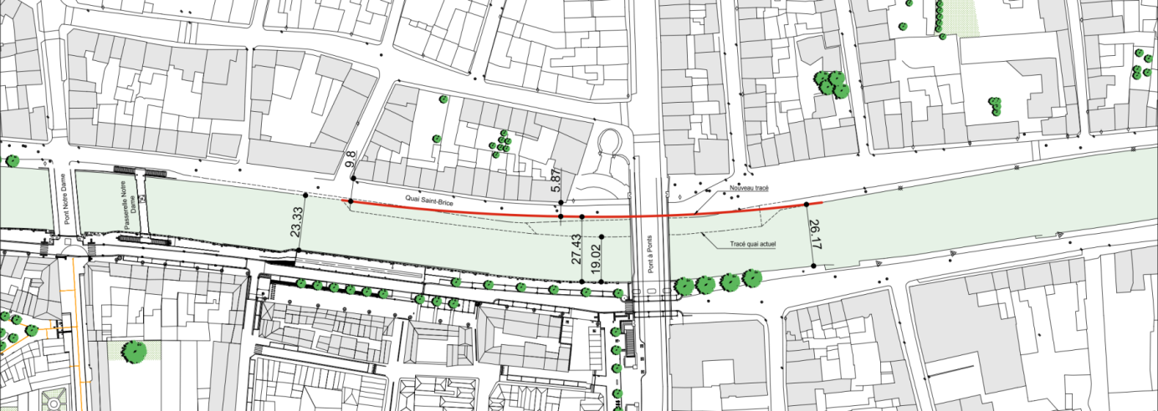
Figure 5
Le nouveau tracé de l’Escaut décrit ci-dessus entre en conflit avec la pile de rive droite de l’ouvrage mais aussi avec la sous-face du tablier vu la hauteur libre de 7 m à assurer. Le remplacement de l’ouvrage existant par un nouvel ouvrage plus mince est nécessaire.
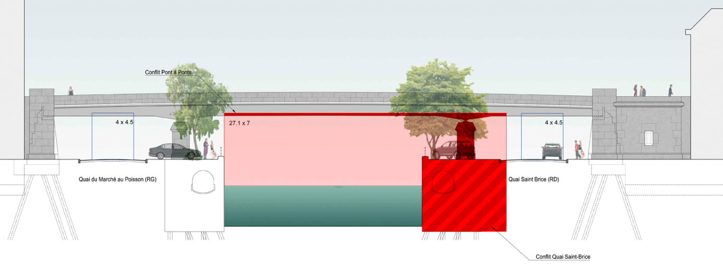
Figure 6

Conception du projet

Superstructure ?
Dans le cadre de l’avant-projet, une réflexion sur une éventuelle superstructure supérieure à l’ouvrage a été menée (type bow-string, suspentes, pylône, …). La conclusion de ces réflexions est qu’il n’y pas lieu à cet endroit de placer en conflit l’élévation de l’ouvrage avec la vue remarquable sur la ville. Un pont de type caisson avec support inférieur sera donc développé, le travail de contemporalité sera préférentiellement mené sur la coupe transversale du tablier et les piles de l’ouvrage.
Figure 7

Utilisation de la surface du tablier
La largeur totale du tablier reste inchangée par rapport à la situation existante et ce afin de maintenir de bons raccord aux culées de l’ouvrage.
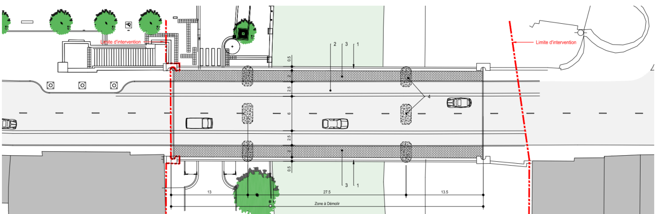
Figure 8 : Situation existante
L’occupation de la largeur du tablier est par contre légèrement modifiée puisque les places de parking situées à l’aval de l’ouvrage (+- 15 places) sont supprimées au profit d’un trottoir-balcon de largeur plus généreuse

Figure 9 : Situation projetée
La largeur gagnée sur le parking permet donc de mettre en place un espace confortable dédié aux modes doux. Ce « balcon paysager » offre une vue sur la ville et l’Escaut et permet de réaliser une liaison assez continue avec les quais en retrouvant sur les culées une continuité assez naturelle des espaces dédiés aux modes doux.

Structure du tablier ?
Comme explicité précédemment, le passage à un gabarit de 7 m nécessite d’amincir le tablier du nouvel ouvrage pour ne pas entrer en conflit avec ce gabarit. L’utilisation de l’acier découle de cette constatation et est confortée par le bon accord de teinte que l’on peut obtenir entre les moellons des culées et l’acier peint.
Figure 10
Le passage au-dessus de l’Escaut constitue un évènement à marquer d’avantage. Pour cette raison, il est proposé de découper le tablier en trois parties : d’une part la travée centrale au-dessus de l’Escaut et d’autre part les deux travées latérales entre les culées et l’Escaut. Le revêtement de chaussée y est traité différemment, par l’emploi de béton matricé, afin d’obtenir un revêtement moins sonore sur la travée centrale. Du point de vue structurel, le passage des travées de rives à la travée centrale serait marqué par l’insertion d’une tranche en caillebotis de plus ou moins 1 m de longueur (les semelles du caisson métallique de l’ouvrage seront donc arrêtées au droit de cette zone de transition). Ce caillebotis marque le passage au-dessus de l’Escaut et permet également d’amener de la lumière sous le tablier afin de rendre plus agréable les quais sous le pont.

Des profilés en aluminium sont proposés pour constituer le revêtement du trottoir-balcon aval. Ces profilés permettent de donner une grande légèreté et une transparence à la structure du balcon car ils sont posés sur l’ouvrage avec un porte-à-faux d’un mètre par rapport à la rive du caisson métallique. D’autre part, les teintes s’associent assez facilement avec les pavés.

Figure 11

Figure 12

Ouverture culée rive droite ?
L’étude des aménagements de quais en rive droite ouvre la discussion sur la position du mur de culée. Depuis l’amont du pont à Ponts, l’avancée de ce mur de culée par rapport au front bâti entraîne la formation d’un angle mort difficilement aménageable.
Le recul du mur de culée permet une ouverture sur l’esplanade située au pied des escaliers qui mènent à la rampe du pont.
Figure 13 | Figure 14

Le raccord au mur délimitant l’esplanade en haut de l’escalier entraîne une culée biaise par rapport à l’axe de l’ouvrage.

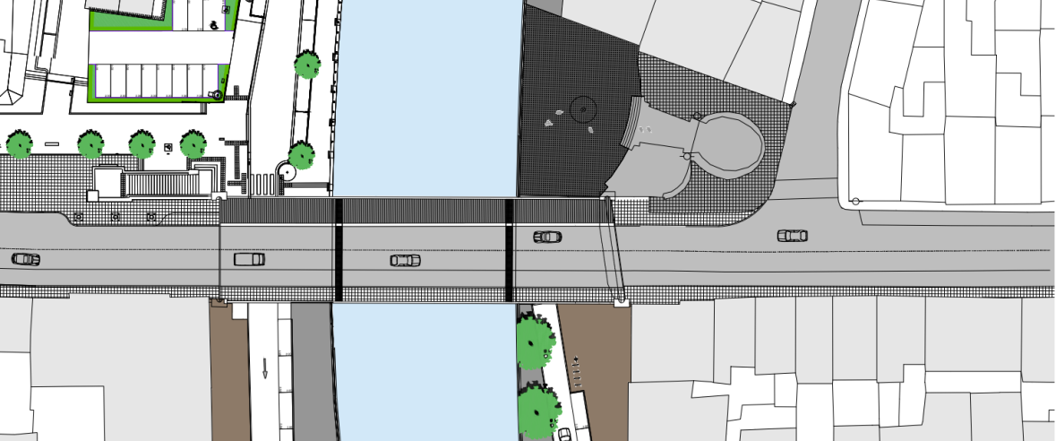
Figure 15
Du point de vue technique, le recul de cette culée entraîne une augmentation de la portée de l’ouvrage mais l’encastrement de l’extrémité du tablier dans une structure reformant un L sous la voirie permet d’accepter cette augmentation de portée sans devoir augmenter l’épaisseur de la structure au passage des gabarit fluviaux et de circulation sur le quai

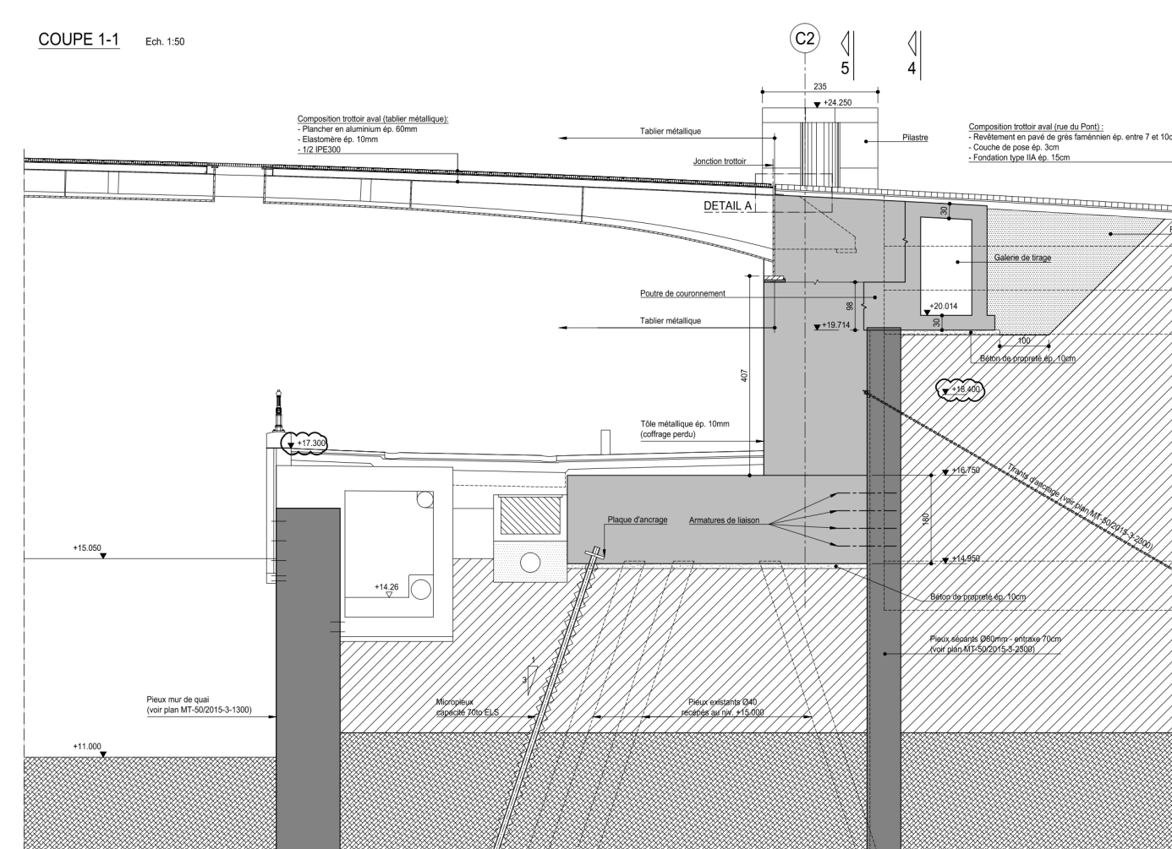
Figure 16

Géométrie des piles
Afin de ne pas obturer la vue sur l’Escaut, une grande transparence des piles de rive gauche est souhaitable. Une structure en panier de barres est envisagée.

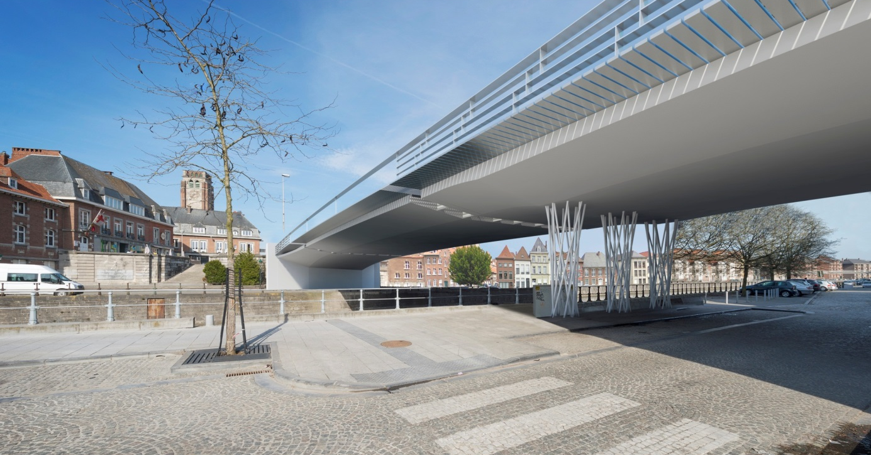
Figure 17

Détails techniques du projet

Coupes transversales
Comme mentionné ci-avant, la faible hauteur disponible pour la structure du tablier a orienté le choix vers un tablier métallique avec dalle orthotrope. En section courante, au droit de l’Escaut, le tablier a une hauteur de 800mm. Cette hauteur augmente au droit de la pile (980 mm) et à l’encastrement sur la culée en rive droite (1600 mm).

4 types de sections transversales sont présents sur la longueur du pont.

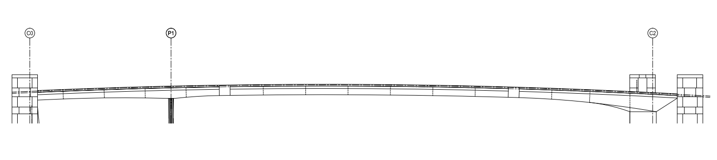
Figure 18

Entre C0 et le jour côté C0 :

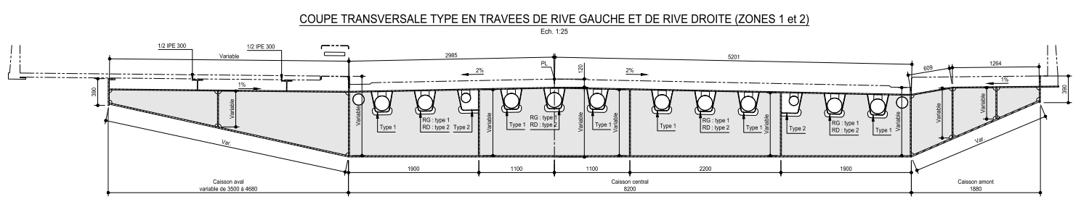
Figure 19
Dans cette zone, l’influence des appuis C0 et P1 se fait sentir en ce qui concerne les largeurs de semelles collaborantes. Celles-ci sont plus faibles qu’en travée. De plus, le fond de caisson est comprimé au droit de la pile et nécessite un raidissage. Par conséquent, afin de faire collaborer tout le fond de caisson et que celui-ci soit le plus efficace, 5 âmes sont présentes dans le caisson central.

Entre les 2 jours :

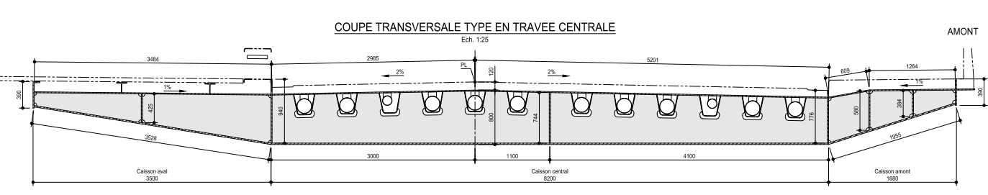
Figure 20
Dans cette zone, en service, les moments sollicitant le tablier sont toujours positifs. Le fond de caisson est alors toujours tendu et ne doit donc pas être raidi. Les 3 âmes du caisson central sont suffisantes afin de ne pas avoir de pertes dues à un éventuel trainage de cisaillement.
Au droit des jours :

Figure 21

Les tôles horizontales sont interrompues afin de créer des puits de lumière. Seules les âmes assurent la résistance et la stabilité du tablier. Celles-ci sont donc plus épaisses qu’en section courante : 120mm en acier S460.

Au droit de la culée C2 :

Figure 22

Afin d’augmenter les largeurs de tôles collaborantes, de raidir le fond de caisson fortement comprimé dans cette zone mais aussi pour clouer le tablier sur la culée C2, 9 âmes sont présentes dans le caisson central.

Clouage sur culée
Afin de réaliser l’encastrement, le tablier est cloué sur la culée grâce à 14 câbles de précontrainte de 18T15.
Les 9 âmes sont liaisonnées à une poutre transversale supportant la précontrainte.

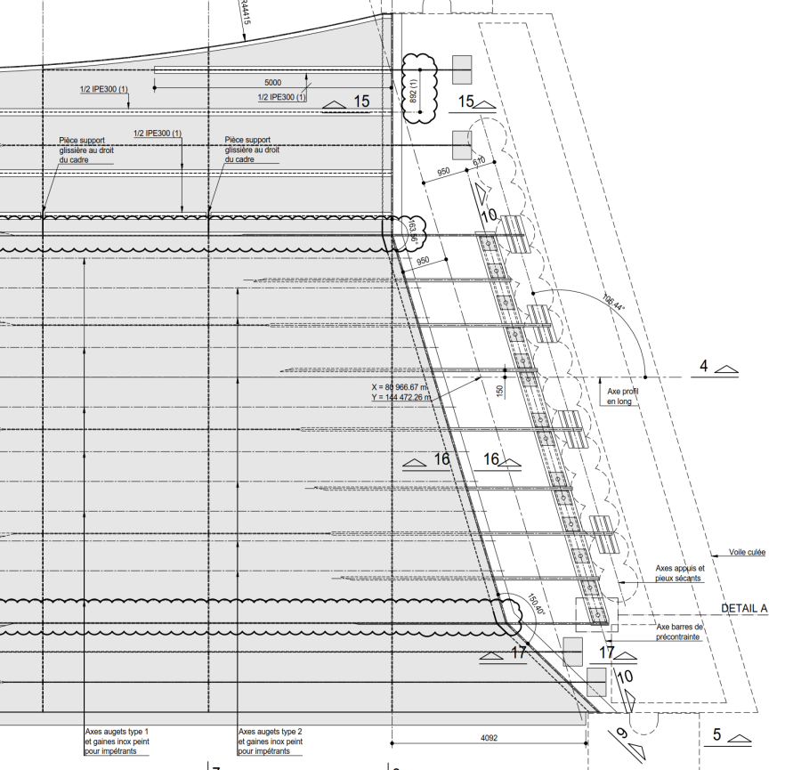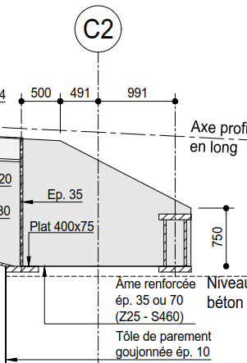
Figure 23

Contreflèche longitudinale
Comme la travée C0P1 est de faible longueur par rapport à la travée P1P2, de la traction au droit de C0 peut apparaitre lorsque la travée P1C2 est chargée par le trafic.
Afin d’éviter tout risque de décollement des appuis de C0, on augmente la réaction verticale de compression sous charges permanentes en C0 en donnant une contreflèche verticale au tablier.
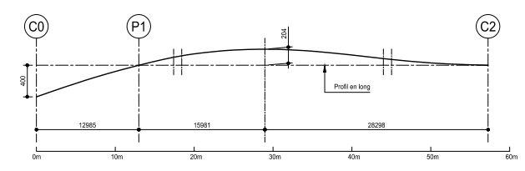
Figure 24

Piles

Chaque pile est composée d’un faisceau de 8 tubes pleins de 90mm de diamètre. Les piles reprennent les charges verticales et sont soumises à des déplacements imposés par le tablier (déplacements longitudinaux et rotations essentiellement). La vérification de ces piles a été réalisée grâce à un calcul non linéaire afin de s’assurer :
- de la stabilité de chaque tube à l’ELS ;
- de la stabilité de l’ensemble de la structure à l’ELU.

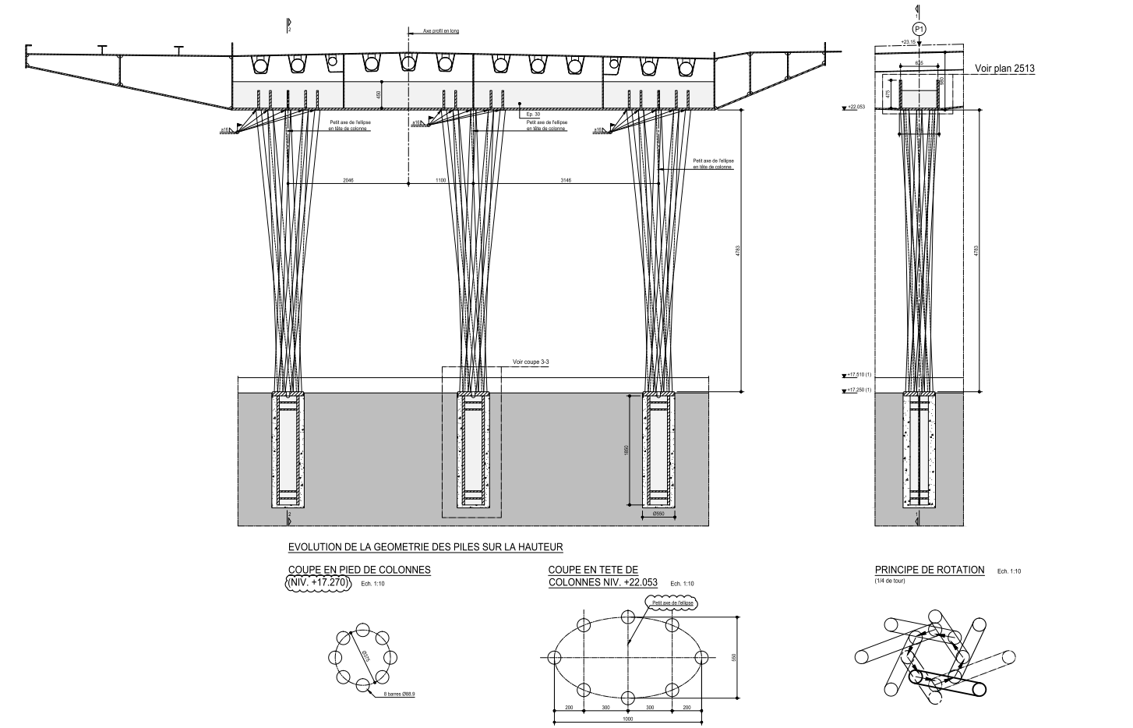
Figure 25

Etapes constructives de l’ouvrage

Réalisation de la paroi de pieux sécants

Une paroi de pieux sécants est réalisée afin de démolir et déblayer ultérieurement la culée existante. Ces travaux sont réalisés par demi-chaussée afin de garder le pont ouvert au trafic.
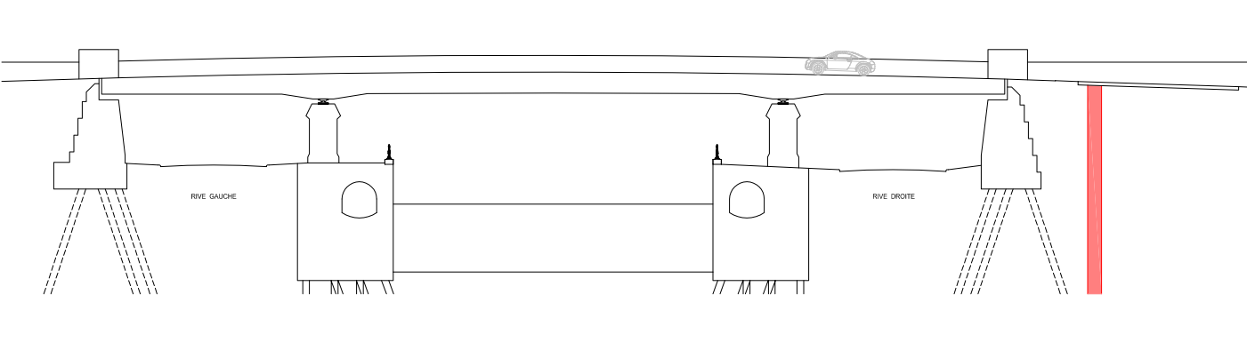
Figure 26
Réalisation de la galerie

De nouveau, ces travaux sont réalisés par demi-chaussée afin de garder le pont ouvert au trafic.

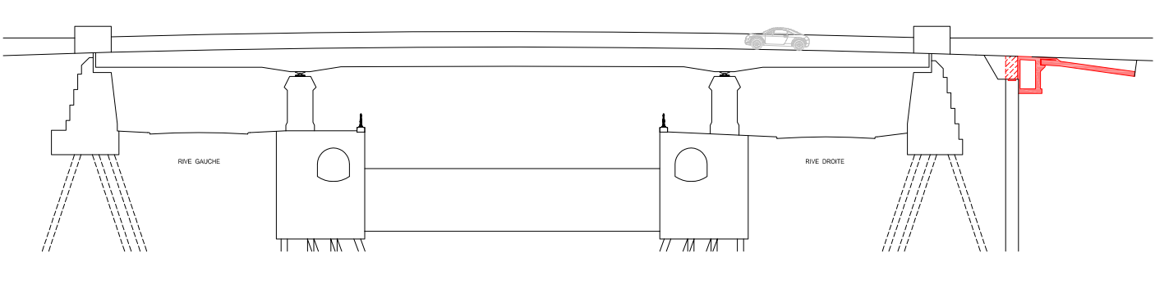
Figure 27

Coupure du trafic pour une durée de 5 semaines

La méthode de montage a été choisie de sorte que cet axe structurant soit coupé le moins longtemps possible.

Démolition de l’ouvrage existant

Les poutres principales du pont sont sciées et évacuées à la grue.
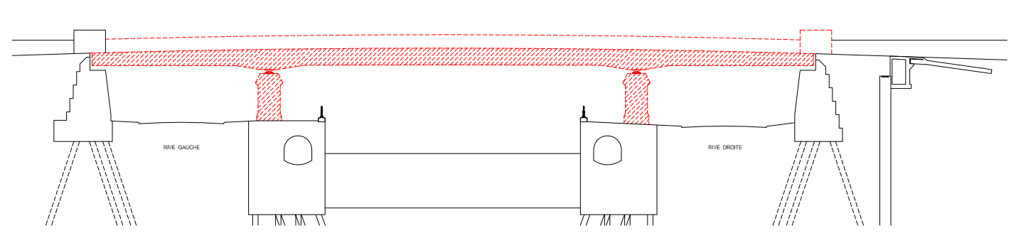
Figure 28
Démolition des parties supérieures des culées

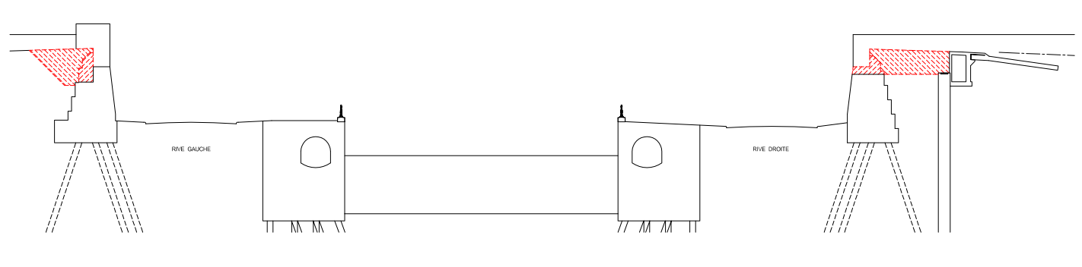
Figure 29
Reconstruction de la tête de culée de C0 et mise en place des appuis provisoires

Des appuis provisoires sont nécessaires car :
- la pile P1 n’est pas encore mise en œuvre ;
- la culée C2 n’est pas encore réalisée. Par conséquent, l’encastrement ne pourra pas être mis en œuvre dès la pose du tablier.

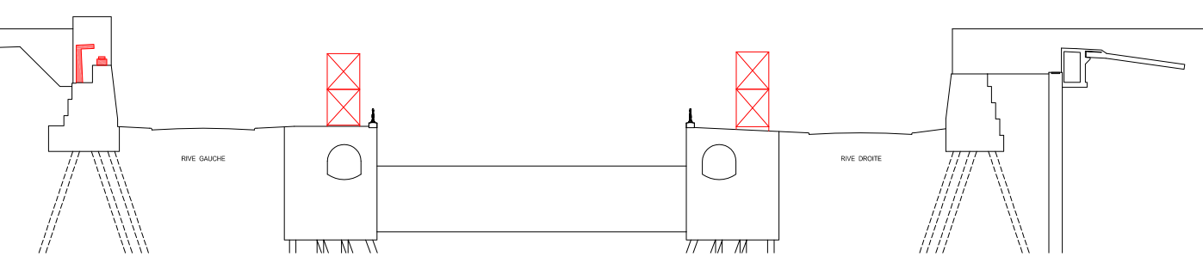
Figure 30

Mise en place du nouveau tablier

Le tablier de 430 tonnes est acheminé par barge et mis en place à l’aide de 2 grues.
En phase provisoire, il est simplement appuyé sur 4 appuis. Au droit de la culée C2, il repose sur la paroi de pieux sécants.
Le niveau de la pile provisoire côté C2 (rive droite) doit être plus bas que le niveau théorique définitif car :
- il existe un risque de décollement d’appui en C2 ;
- l’appui engendre un moment négatif dans la section au droit de l’appui. Ce moment négatif doit être limité car le fond de caisson, dimensionné en service uniquement pour des moments positifs, est très peu raidi.

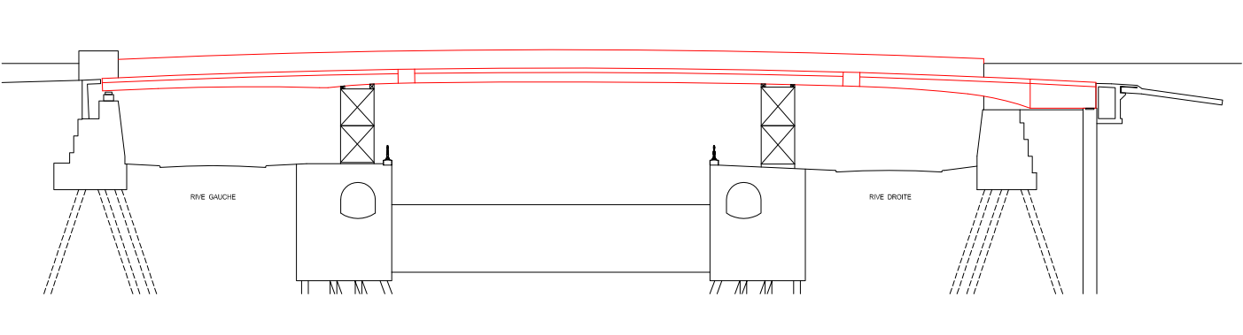
Figure 31

Mise en œuvre des revêtements et ouverture provisoire au trafic

Démolition de la culée en rive droite et soudage des piles au tablier

Les tubes constituant les piles sont soudés au tablier mais elles ne sont pas encore scellées dans le sol.
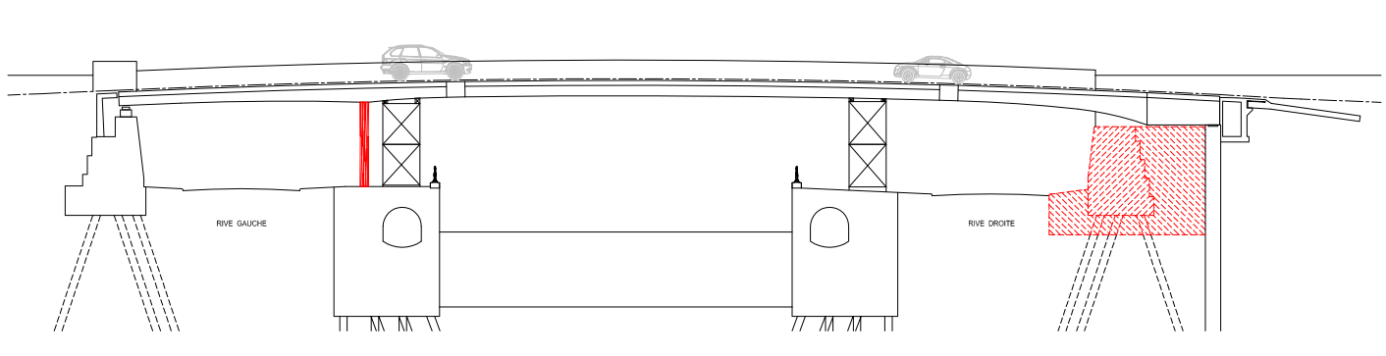
Figure 32

Bétonnage de la culée en rive droite
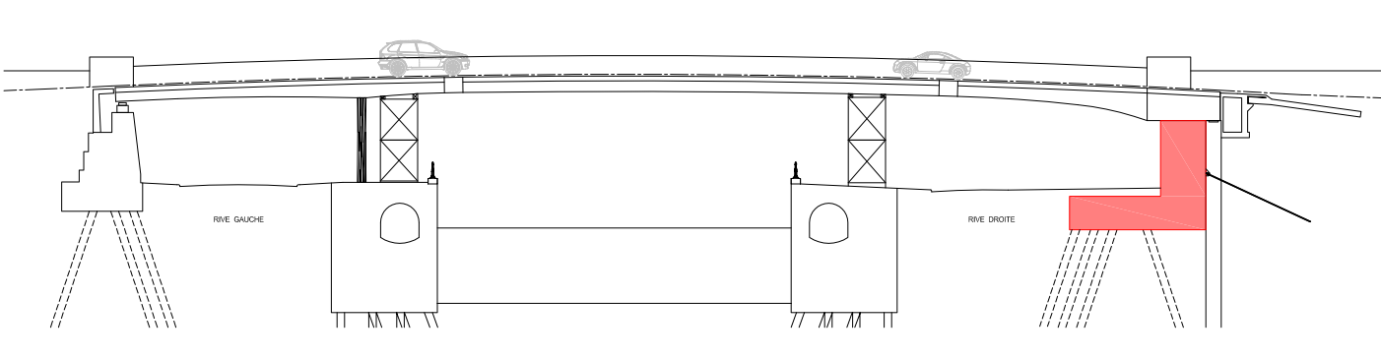
Figure 33
Mise en précontrainte du tablier sur la culée

Afin d’effectuer la mise en précontrainte de la culée, le tablier doit être placé dans sa configuration définitive. Or, comme mentionné ci-dessus, la pile provisoire en rive droite est à un niveau plus bas que son niveau théorique définitif. Un vérinage de 200mm est nécessaire afin d’établir la bonne géométrie avant coulage et bétonnage. Ces opérations ont lieu alors que le pont est coupé à la circulation.

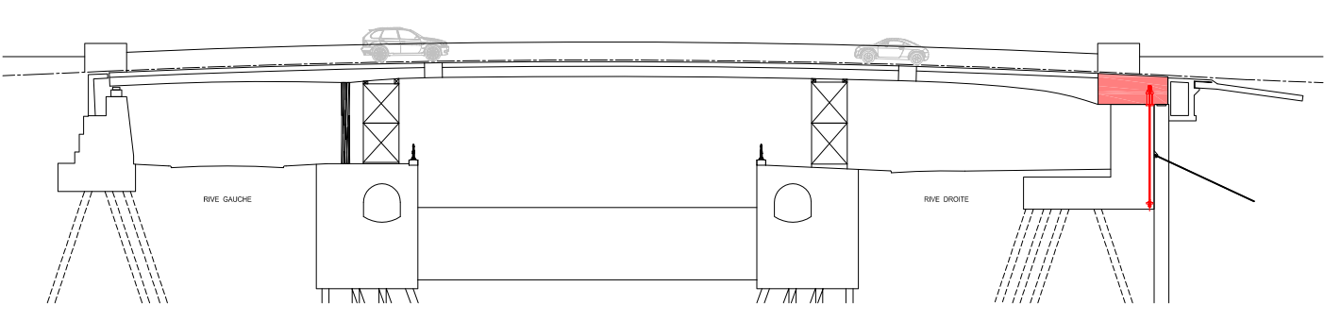
Figure 34

Retrait des appuis provisoires

Après suppression de l’appui provisoire en rive droite, les piles P1 sont scellées dans le sol et l’appui provisoire en P1 est supprimé.
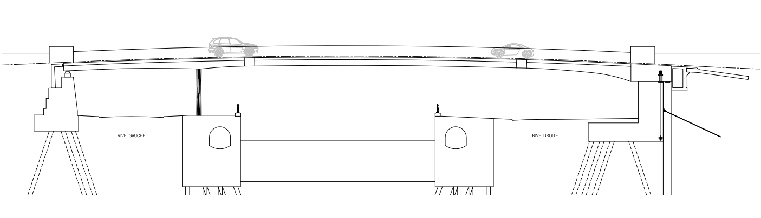
Figure 35

Photos et avancement du chantier

Février 2018 : mise en place de la passerelle piétonne/impétrants

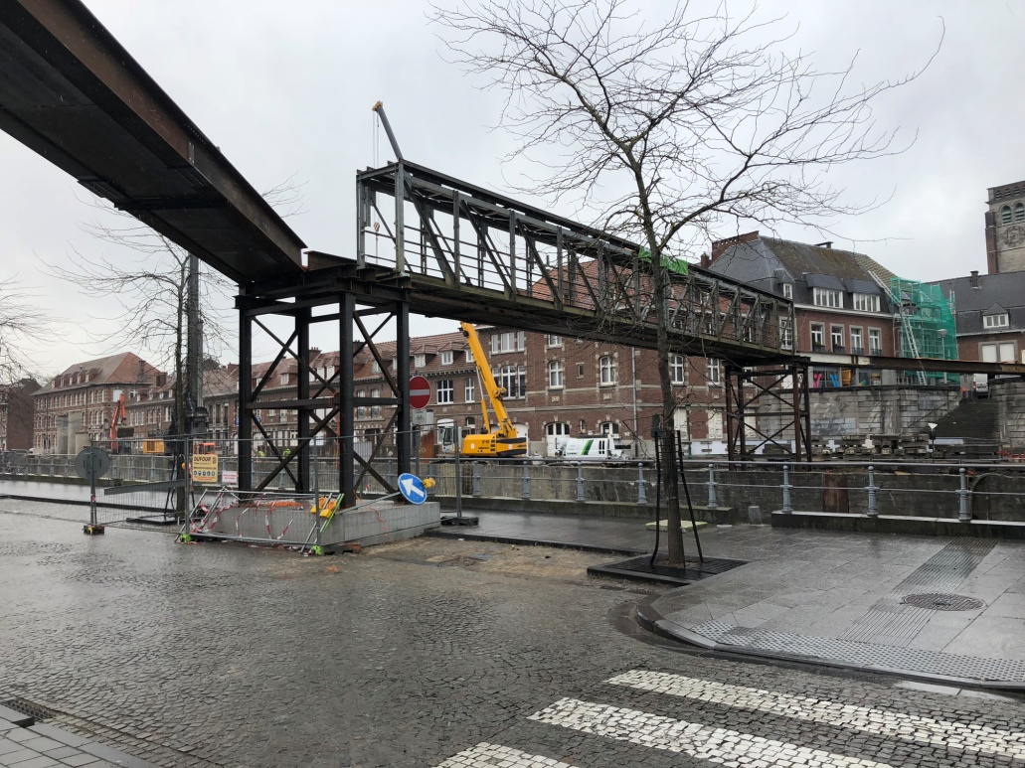

Février 2018 : charpente du tablier dans les ateliers de TMI à Andenne

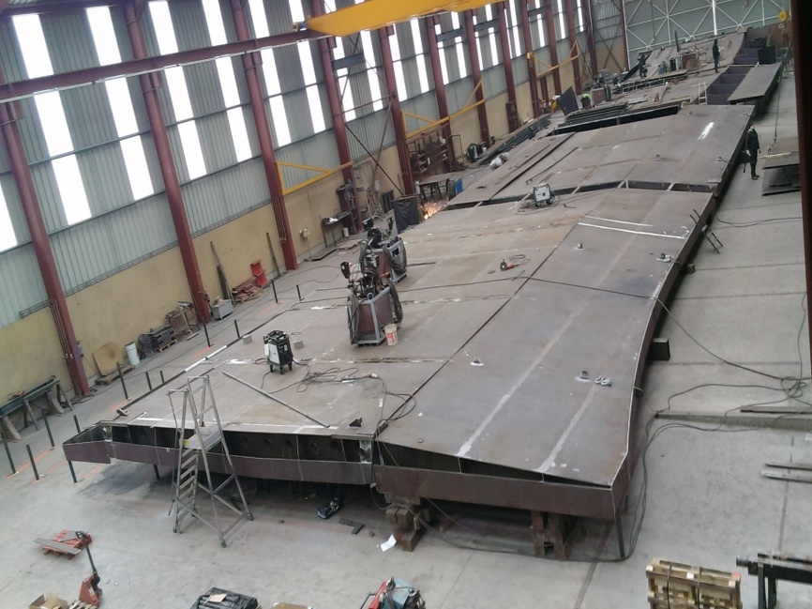

Février 2018 : transport de la charpente d’Andenne à Vaulx par voie fluviale

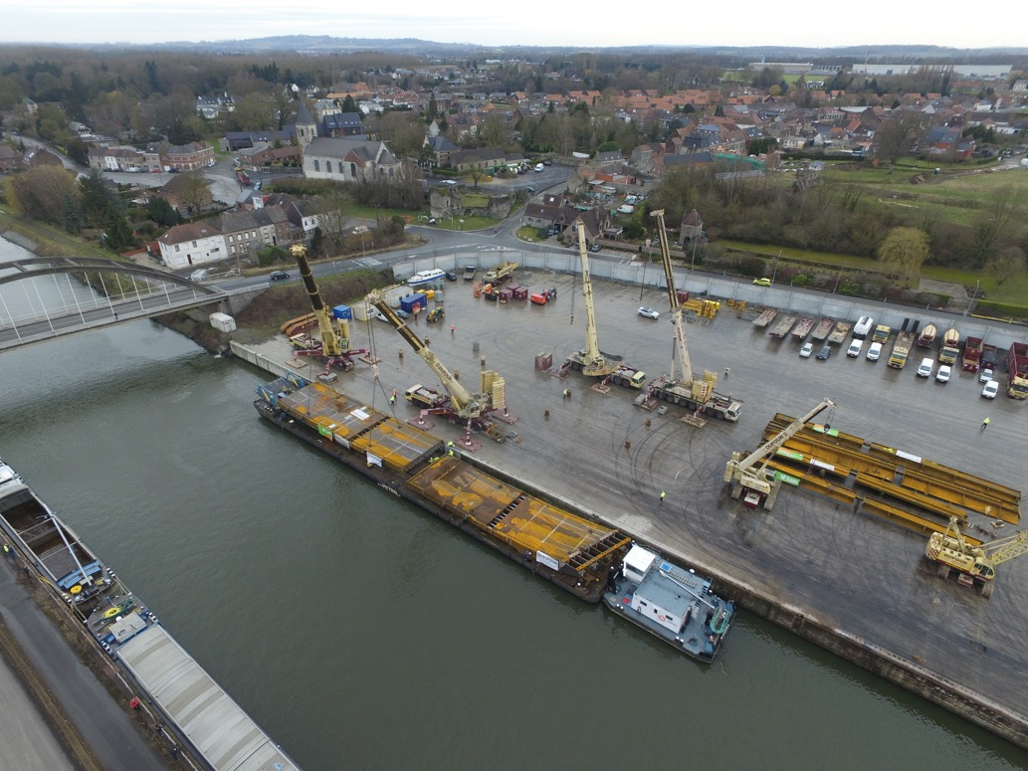

Février 2018 : déchargement et retournement du tablier à Vaulx

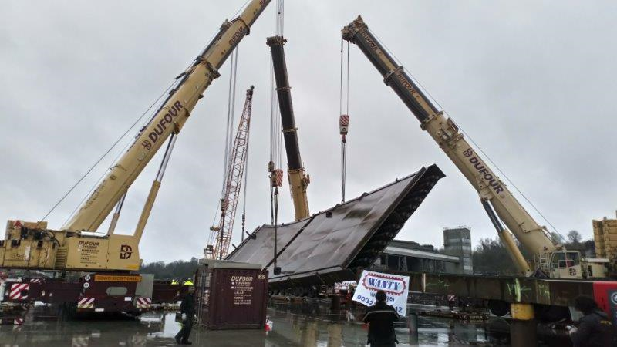

Février 2018 à juin 2018 : soudure et peinture de la charpente sous chapiteau à Vaulx

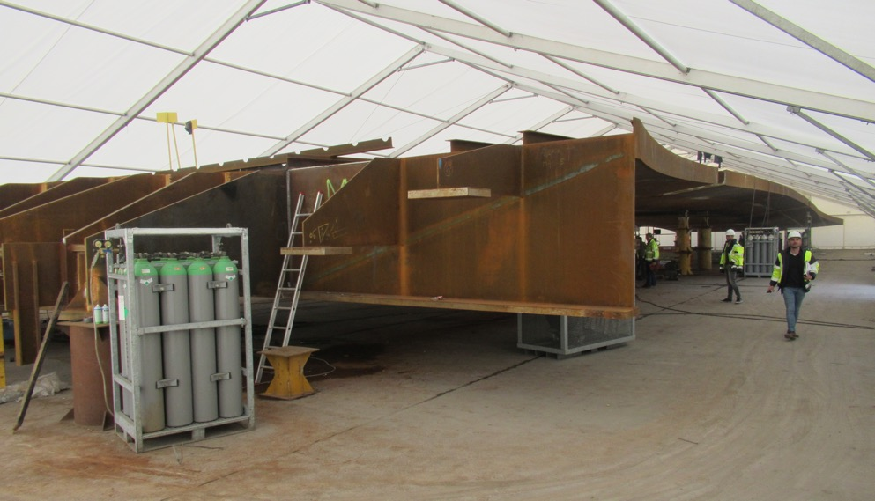

Mai 2018 : démolition de l’ouvrage existant

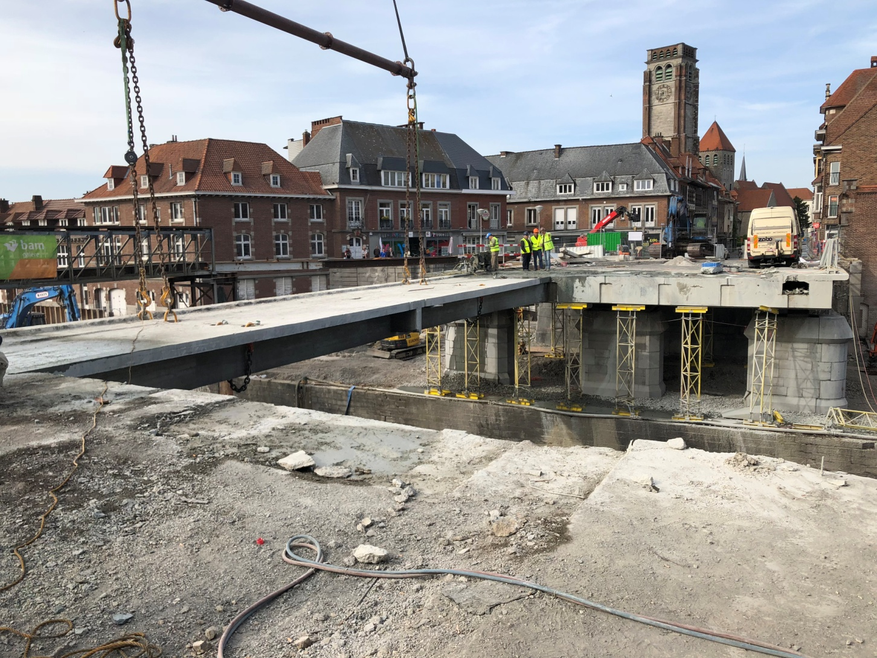

Juin 2018 : mise sur barge du tablier à Vaulx

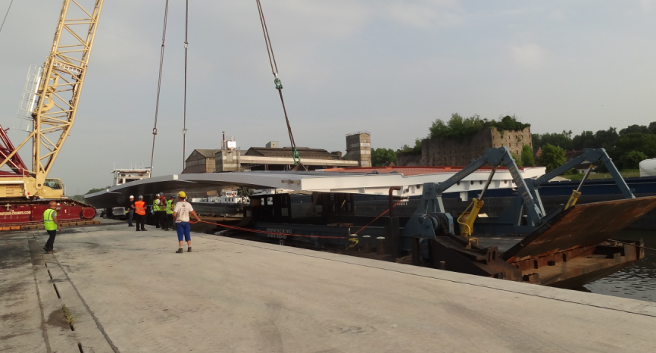

Juin 2018 : mise en place du tablier à Tournai

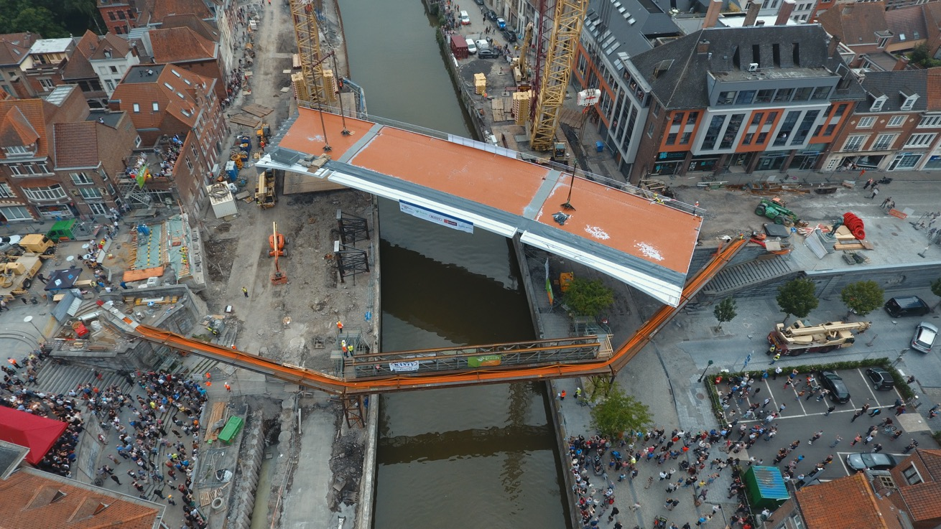

Aout 2018 à mars 2019 : réalisation de la culée en rive droite

